01. 12. 2020
2 стр.

Вместе с родными и друзьями

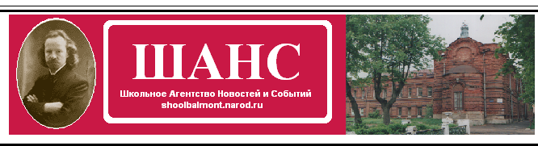 № 3


- 14. В какой европейской стране люди находят новогодние подарки не под ёлкой, как у нас, а на подоконнике?
- 15. В Японии сохраняется добрая традиция поздравлять с Новым годом знакомых, отправляя открытку. Сколько в среднем их отправляет японец?
- Проверить ответы на эту викторину и пройти еще несколько новогодних тестов можно по ссылке:
https://wikidedmoroz.ru/test/viktorina-tradicii-novogo-goda/

Новогодняя викторина

- 1. В какой стране мира с наступлением Нового года старые вещи выбрасывают на улицу?
- 2. Жители какой страны на Новый год устраивают заплыв в море, чтобы смыть старые грехи?
- 3. В какой стране Новый год люди встречают в темноте?
- 4. В какой стране мира существует обычай обливать друг друга водой накануне Нового года?
- 5. В какой стране, чтобы сделать сюрприз, в новогодний пирог подкладывают монеты?
- 6. Кого австрийцы мечтают на счастье встретить в новогоднюю ночь?
- 7. Новый год наступил, и жители Болгарии сразу гасят свет. Зачем они это делают?
- 8. Для чего испанцы во время боя часов торопятся съесть 12 виноградин?
- 9. В какой стране мира новый год отмечают целых 15 дней, а заканчивается он праздником фонарей?
- 10. Где наступление Нового года возвещает колокол, а дом украшают веточками омелы? Укажите страну
- 11. Все ёмкости в доме наполняются водой. В полночь воду из всех ёмкостей выливают на улицу. В какой стране мира это происходит?
- 12. В каком месте в честь наступления Нового года устраивают факельное шествие?
- 13. В этой стране мира в гости ходят с тяжелым камнем, который вручают хозяевам. Он символизирует достаток в Новом году. Чем больше камень, тем лучше… Укажите страну.



Чем украшают дом на Новый год

Во многих странах дома украшают к Рождеству, но праздничный декор делает особенными и первые дни нового года. В католических странах наряжают елку. В Англии для украшения используют омелу, остролист, падуб. В Германии жилище украшают нарядной пуансеттией. А вот в Японии изготавливают «кадомацу». В переводе это означает "сосна у входа", но, кроме сосновых веток, используются бамбук, рисовая соломка, папоротник и ветки мандарина.

